Практичне заняття № 8

Тема: Фізична реабілітація при остеопорозах

Мета заняття: Ознайомитись та оволодіти методами дослідження клінічних ознак остеопорозу. Навчитися складати комплексну програму фізичної реабілітації при остеопорозах.

Питання для самопідготовки та контролю:
- Поняття та поширеність остеопорозу.
- Фактори ризику розвитку первинного остеопорозу.
- Фактори ризику розвитку вторинного остеопорозу.
- Класифікація та клінічна картина остеопорозу.
- Діагностика остеопорозу.
- Профілактика остеопорозу.
- Дієтотерапія при остеопорозі.
- Ортопедична терапія при остеопорозі.
- Фізіотерапевтичні процедури при остеопорозі.
- Лікувальний масаж при остеопорозі.
- Лікувальна фізкультура при остеопорозі.

Література:
- Дусмуратов М., Епифанов В.А. Восстановительное лечение больных с повреждениями и заболеваниями опорно-двигательного аппарата. — Ташкент : Медицина, 1984. — 154 с.
- Лечебная физическая культура. Справочник / Под ред. проф. Епифанова В.А. — М. : Медицина, 2004. — 592 с; ил.
- Медицинская реабилитация: Руководство для врачей / Под ред. В.А. Епифанова. — М. : МЕДпресс-информ, 2005. — 328 с.; ил.
- Мухін В.М. Фізична реабілітація. Підручник. — К. : Олімпійська література, 2000. — 423 с.
- Сосин И.Н., Ланцман Ю.В. Физиотерапия в травматологии и ортопедии. — Томск : Издательство Томского университета, 1981. — 256 с.; ил.
- Трубников В.Ф. Заболевания и повреждения опорно-двигательного аппарата. — К. : Здоров'я, 1984. — 327 с.
- Учебник инструктора по лечебной физической культуре / Под ред. проф. В.К. Добровольского. — М. : Физкультура и спорт, 1974. — 480 с.
- Рейнберг С.А. Рентгенодиагностика заболеваний костей и суставов. — М. : Медицина, 1964, — 530 с.
- Сосин И.Н., Буявых А.Г. Физиотерапевтический справочник. — Симферополь : изд. КГМУ, 2003. — 752 с.; ил.
- Чепой В.М. Диагностика и лечение болезней суставов. — М. : Медицина, 1990. — 304 с.; ил.

Організація самостійної роботи:

Завдання 1. Оволодіти методиками дослідження клінічних ознак остеопорозу та аналізу отриманих даних.
Алгоритм виконання завдання: студенти розбиваються попарно і один на одному та за рентген-знімками проводять дослідження. Результати заносяться в протоколи дослідження.
Теоретичні відомості. Клінічна картина. На недолік кальцію, що призводе до остеопорозу, можуть вказувати спазми литкових м'язів, крихкі волосся, глибокі лінії на нігтях. Остеопороз проявляється болем в поперековому і крижовому відділах хребта, кістках таза; імовірна біль у ребрах, області гомілковостопного суглоба. Біль посилюється при фізичному навантаженні, при змінах погоди. Остеопороз може проявлятися загальною м'язовою слабкістю, почуттям тяжкості в міжлопаткової області. При прогресуванні остеопорозу відзначається зниження росту; зміна постави. Найбільш явний симптом остеопорозу - переломи кісток, обумовлені навіть незначними забоями, падіннями. Особливо характерні переломи тіл хребців, головок стегнових кісток, зап'ястя. При важких випадках остеопорозу, прості рухи, типу незначного нахилу вперед, можуть викликати компресійний перелом хребта. Цей тип перелому викликає зниження висоти хребця і кіфотичну деформацію хребта (горб) в основному у літніх жінок. Компресійні переломи тіл хребців у більшості випадків супроводжуються локальним больовим синдромом, що не зникають при консервативнійтерапії і кутовою деформацією. Гострий больовий синдром, обумовлених переломом тіла хребця, триває не менше 4-6 тижнів, повністю не регресує.
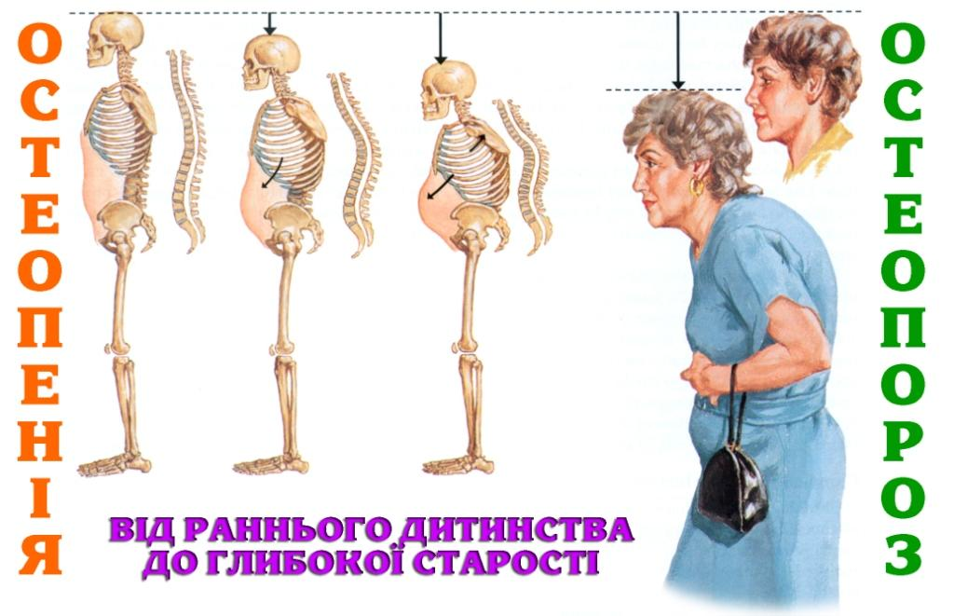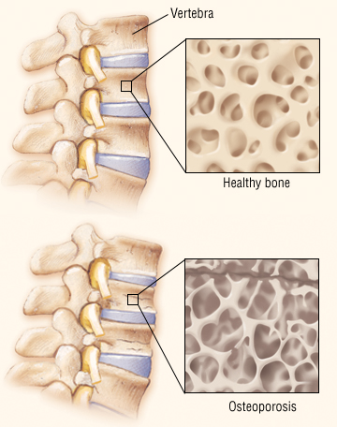
Рис. 1. Клінічні та рентгенологічні ознаки остеопорозу.

Діагностика починається з огляду, при якому вимірюють ріст, вага і розмах рук. Отримані результати порівнюють з показниками, які пацієнт мав у молодості. Так само перевірять поставу і болючість в області хребта. При підозрі на остеопороз або наявності високого фактора ризику призначають тест на дослідження мінеральної щільності кістки – денситометрія - самий інформативний метод: можна визначити втрату навіть 2-5% кісткової маси. Також застосовують радіоізотопне сканування кісток і трепанобіопсію (біопсію гребеня клубової кістки). Для остаточного встановлення діагнозу проводять лабораторну діагностику. Визначають концентрацію кальцію, серологічного білка (С-реактивний білок), неорганічного фосфору, лужних фосфатів. Рентгенографія кісток малоінформативна і не підходить для ранньої діагностики. Однак рентген призначають, якщо є підозри на перелом.

Завдання 2. Навчитися складати комплекси лікувальної гімнастики при остеопорозах і проводити лікувальну фізкультуру.
Алгоритм виконання завдання: студенти розбиваються попарно, один студент виконує роль інструктора ЛФК, другий – пацієнта.
Теоретичні відомості. Вправи підбирають з урахуванням ступеня ураження скелета, суглобів, віку хворого, давності захворювання. Кожна вправа має бути максимально ефективною і легко здійсненною, хоча в деяких випадках хворі виконують вправи за допомогою методиста. Вихідні положення для виконання вправ: лежачи, сидячи, стоячи - залежно від тяжкості захворювання та ступеня ураження кісток. До початку занять визначаються найбільш уражені частини скелета. Потім складається спеціальний початковий комплекс фізичних вправ, який виключає навіть незначні перевантаження. До кінця курсу лікування зростає число вправ і кількість їх повторень на кожному занятті. Спеціальні вправи обов'язково чергується із загальнозміцнюючими і дихальними вправами динамічного характеру, що дозволить уникати перевантажень. Всі вправи виконуються хворими в середньому і повільному темпі. Ритмічне виконання вправ забезпечує правильне дихання і не викликає стомлення. Дуже сприятливим моментом є проведення комплексу вправ в умовах басейну. Основним правилом хворого на остеопороз є: «рухатися, але уникати перевантажень». Всі заняття бажано проводити на свіжому повітрі.
Цілі лікувальної фізкультури полягають у тому, щоб:
• Вивчити правильну поставу і рухи тіла, що б протидіяти ефектам остеопорозу.
• Навчитися правильно піднімати і переносити тяжкості.
• Навчитися правильно вставати і нахилятися, щоб уникати напруження хребта.
• Поліпшити біомеханіку руху, що б запобігти падінню.
Вправи, що спрямовані на корекцію постави у хворих із остеопорозом, знижують ризик падінь і ефективно використовуються в профілактиці та лікуванні цього захворювання. Для збільшення сили основних м’язових груп у програмах реабілітації для жінок у пре- та постменопаузальному періодах використовують вправи з протидією власній масі тіла, вправи з помірним навантаженням (гантелі, м’ячі, гумові стрічки), що не створюють зайвого навантаження на інші органи, а отже, не потребують ретельного контролю за станом здоров’я пацієнта та можуть бути рекомендовані для самостійного виконання. Збільшення м’язової сили сприяє збільшенню МЩКТ різних ділянок скелета (проксимальної ділянки стегнової кістки, передпліччя).
Дозування фізичних вправ визначається за допомогою частоти, інтенсивності, часу та визначення типу вправ. З усіх цих критеріїв у реабілітації хворого з остеопорозом найважливішим є вибір виду вправ. Адже деякі види вправ, такі як плавання, їзда на велосипеді, навіть за умов високої інтенсивності не впливають на структурно-функціональний стан кісткової тканини, тоді як силові види вправ (з використанням навантажувачів або з протидією), заняття на тренажерах, тренування в ходьбі, гребля за умов тривалих та систематичних занять здатні впливати на мінеральну щільність кісткової тканини.
Хворим з остеопорозом хребта найбільше показані вагові навантаження, а також фізичні вправи з розгинанням корпусу, ізотонічні, ізокінетичні та ізометричні вправи. Виконання фізичних вправ пацієнтами з остеопорозом починається з вихідного положення лежачи. Фізичні вправи виконують спочатку для м’язів спини, потім для плечового поясу та нижніх кінцівок. Після виконання кожної вправи з навантаженням - пауза для відпочинку 30-60 с або виконання вправ на розслаблення м’язів. Кількість повторень кожної вправи на початку занять - 8 разів за один підхід, через 2 тижні кількість підходів необхідно збільшувати до 2, збільшуючи кількість повторень кожної вправи окремо до 12–15 разів. Комплекс вправ рекомендовано виконувати 2 рази на день.

Завдання 3. Навчитися складати програму лікувального масажу та застосовувати її на практиці при остеопорозах.
Алгоритм виконання завдання: студенти розбиваються попарно, один студент виконує роль масажиста, другий – пацієнта.
Теоретичні відомості. Лікувальний масаж призначають на області шиї, спини, попереково-крижовій області. Масаж можна призначати тонізуючим курсом 10 сеансів по 15-20 хвилин щодня, 2-3 курси на рік. Людям похилого віку і всім в період загострення призначається спочатку розслабляючий масаж, а через 5-6 сеансів переходять на тонізуючий, але він повинен носити щадний характер. При підозрі або наявності переломів кісток масаж протипоказаний.

Завдання 4. Навчитися добирати фізіотерапевтичні методи та застосовувати їх на практиці при остеопорозах.
Алгоритм виконання завдання: студенти розбиваються попарно, один студент виконує роль реабілітолога, другий – пацієнта.
Теоретичні відомості. Фізіотерапевтичні заходи сприяють поліпшенню обмінних процесів у кістковій тканині, уповільнює процеси її руйнування, дуже добре впливають на процеси кровопостачання кістки і навколишніх тканин. Крім того, в якості додаткового ефекту фізіотерапевтичне лікування сприяє значному зменшенню больового синдрому. Серед фізіотерапевтичних методів лікування остеопорозу найбільше застосування мають наступні:
1) індуктотермія (короткохвильова діатермія);
2) мікрохвильова терапія;
3) ультразвукова терапія;
4) синусоїдальні модульовані струми і діадинамічні струми Бернара;
5) електрофорез з новокаїном, анальгіном, димексидом;
6) лазерна терапія - забезпечує в основному симптоматичне знеболюючу дію;
7) магнітотерапія;
8) ультрафонофорез відсутніх статевих гормонів (при доведеній недостатності їх як основної причини розвитку захворювання);
9) локальна баротерапія - лікування уражених ділянок кісток за допомогою штучного зниження атмосферного тиску, в наслідок чого створюється місцевий негативний тиск, що призводить до збільшення кровотоку в місці патології, відкриваються капіляри, підвищується віддача з крові в тканини кисню і різних поживних речовин. Значною мірою підвищується обмін речовин в тканині. Протипоказанням є наявність таких захворювань, як: реактивний синовіт, тромбофлебіт, варикозна хвороба, серцево-судинна чи дихальна недостатність, виражена артеріальна гіпертензія, серйозні порушення ритму серця, рак, аневризматичні розширення артерій кінцівок;
10) лікування бішофітом. Бішофіт - це бромні-хлорідномагніевий розсіл природного походження, в якому в дуже значних кількостях містяться солі кальцію, калію, натрію, йоду, міді, заліза, кремнію, молібдену, титану. Основними ефектами є протизапальний, знеболюючий, розсмоктуючий. Препарат може застосовуватися у вигляді компресів на хвору область, ванночок ножних і для рук, ванн для всього організму;
11) аплікації на область ураження знеболюючих мазей. Мазі при цьому можуть безпосередньо втиратися в шкіру. При гарній переносимості та відсутності алергічних реакцій з цих мазей можливе приготування компресів;
12) гідротерапія включається при відсутності протипоказань (соляно-хвойні, кисневі, хвойно-морські, перлинні ванни);
13) бальнеотерапія надає дуже гарний вплив на процеси обміну речовин взагалі і кісткової тканини зокрема, на периферичний кровообіг і капілярний кровоток. Застосовуються в основному наступні ванни: радонові (Хмільник), йодобромні, хлоридно-натрієві, скипидарні, сірководневі (курорти Бердянськ, Євпаторія, Липецьк, Нальчик, Одеса, П'ятигорськ, Саки, Світлогорськ). Курс лікування становить 12-14 сеансів, через день 1-2 рази на рік. Температура води лікувальної ванни 36-38 ° С, тривалість однієї ванни 10-15 хв. Так як при призначенні бальнеотерапії необхідно врахувати вік хворого, супутні захворювання, то передбачені такі варіанти, як напівванни, чотирьох-і двокамерні ванни, які мають значно менше побічних ефектів і, відповідно, значно більше коло показань. Після прийняття ванни хворому рекомендують прилягти в ліжко. Людям похилого віку, особам з різко вираженим остеопорозом водолікування має призначатися обережно, після ретельного медичного обстеження, з урахуванням загального стану людини, стану коронарного кровообігу.

